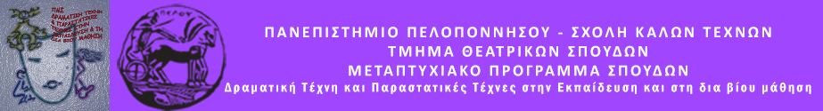

'' ΑΝΕΞΙΤΗΛΟ ΕΓΧΡΩΜΟ ΟΝΕΙΡΟ ΕΙΝΑΙ
ΟΙ ΜΝΗΜΕΣ ΑΠΟ ΤΑ ΠΑΙΔΙΚΑ ΜΑΣ ΧΡΟΝΙΑ.''

Μεταπτυχιακή φοιτήτρια: Γεωργιάδου Ελένη

Ναύπλιο
21/12/2015

ΕΡΓΑΣΙΑ: ΣΥΝΕΝΤΕΥΞΗ ΑΠΟ ΤΗΝ ΚΥΡΙΑ ΧΑΡΙΣ ΤΣΕΚΟΥΡΑ

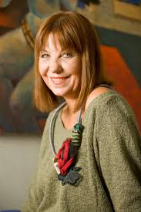

ΠΕΡΙΕΧΟΜΕΝΑ
ΒΙΟΓΡΑΦΙΚΟ ΣΗΜΕΙΩΜΑ 3
ΤΑ ΠΑΡΑΜΥΘΙΑ ΤΗΣ ΣΥΓΓΡΑΦΕΑ 5
ΣΥΝΕΝΤΕΥΞΗ 6
ΣΥΜΠΕΡΑΣΜΑΤΑ 18
ΠΕΡΙΕΧΟΜΕΝΑ 19
Ο ΧΩΡΟΣ ΤΗΣ ΣΥΝΕΝΤΕΥΞΗΣ. 19
Η ΕΛΑΣΣΟΝΑ 20
ΠΙΝΑΚΕΣ ΖΩΓΡΑΦΙΚΗΣ 23
ΜΕΤΑΠΤΥΧΙΑΚΗ ΦΟΙΤΗΤΡΙΑ 25
ΒΙΒΛΙΟΓΡΑΦΙΑ 26
ΙΣΤΟΣΕΛΙΔΕΣ 27

ΒΙΟΓΡΑΦΙΚΟ ΣΗΜΕΙΩΜΑ

Η Χάρις Τσεκούρα γεννήθηκε στην Ελασσόνα Λαρίσης. Στα δεκαοκτώ της χρόνια πήγε στην Αθήνα Σπούδασε αρχιτεκτονικό σχέδιο στην Πρότυπο Σχολή Αθηνών. Έζησε για πολλά χρόνια στο Ναύπλιο. Τώρα ζει στην Αθήνα και επισκέπτεται πολύ συχνά το όμορφο Ναύπλιο.
Είναι μέλος του Επιμελητηρίου Εικαστικών Τεχνών Ελλάδος. Εκθέτει από το 1980 σε ατομικές και ομαδικές εκθέσεις στην Ελλάδα και στο εξωτερικό. Συνεργάζεται με τον τοπικό τύπο και περιοδικά.

Το 1995 σκιτσάριζε στην Κυριακάτικη «Καθημερινή». Συνεργάτης της Μαρίζας Κωχ στο θέατρο, κατασκεύασε τα σκηνικά και τα κοστούμια στις παραστάσεις για παιδιά «Αργοναυτική Εκστρατεία» και «Γοργόνα Ταξιδεύει τον Μικρό Αλέξανδρο», και εικονογράφησε το ομώνυμο βιβλίο από τις εκδόσεις ΚΕΔΡΟΣ. Επίσης σκηνικά και κοστούμια για το Ιωνικό θέατρο στην παράσταση «Σαν μέσα από ένα παράθυρο» υπό την αιγίδα της UNESCO. Κοστούμια για την παράσταση '' Ή Ημέρα Πεθαίνει το Βράδυ" του θεάτρου "Σχεδία". Το 1998 φιλοτέχνησε το λογότυπο της πρώτης έκθεσης "θάλασσα" στο Στάδιο Ειρήνης και Φιλίας. Έργο της χρησιμοποιήθηκε ως αφίσα για τον εθελοντισμό από το Υπουργείο Εθνικής Άμυνας για τους Ολυμπιακούς Αγώνες της Αθήνας το 2004. Φιλοτεχνεί μουσικά CD. Εικονογραφεί βιβλία όπως τα "Σαπφώ" και «Υπατία» από τις εκδόσεις Universal Studio Press, «Με τον Ελύτη στην Ελλάδα», την ποιητική συλλογή «Αστικά περιστέρια» του Πάνου Τσεκούρα από τις εκδόσεις ΑΤΡΑΠΟΣ, και άλλα. Το 1999 από τον ίδιο εκδοτικό οίκο κυκλοφόρησε το πρώτο της βιβλίο «Το Κάλεσμα της Άνοιξης». Το 2006 κυκλοφόρησε τo βιβλίο της «Το Τραγούδι των Δέντρων». Συγχρόνως έχει γράψει πολλά παραμύθια τα οποία δεν τα έχει εκδώσει ποτέ. Την ίδια χρονιά φιλοτέχνησε τη συλλεκτική φιάλη του νερού ΙΟΛΗ για την Ελληνική Ζυθοποιεία, συνεργασία που επανέλαβε το 2010 με άλλα τρία έργα της. Το 2008 συνεργάστηκε με τις εκδόσεις ΑΓΚΥΡΑ για το βιβλίο «Η Δύναμη της Αγάπης», όπου και βασίστηκε η ομώνυμη μουσικοχορευτική της παράσταση. Το έργο της έχει προβληθεί από την κρατική τηλεόραση.

Παράλληλα γράφει στίχους και μουσική και είναι μέλος της Ένωσης Μουσικοσυνθετών και Στιχουργών Ελλάδος. Το 2000 ερμήνευσε τα τραγούδια στο πρώτο προσωπικό της CD «Αντίδωρο», το οποίο εκδόθηκε από την MBI. Το 2006 κυκλοφόρησε από την ΔΙΚΤΥΟ – UNIVERSAL το cd της «Αριστοτέλους & Ιθάκης». Το 2009 συμμετείχε στο δίσκο «Μύθοι Γυναικών» των Μαρία Φαραντούρη και Λυδία Κονιόρδου με το τραγούδι «Χαλάλι». Την ίδια χρονιά ο Μανώλης Μητσιάς συμπεριέλαβε δύο τραγούδια της στον προσωπικό του δίσκο «Ένα τσιγάρο κι ένας ψεύτης». Το 2010 ακολούθησε το προσωπικό της CD «Παραβάσεις» από την ΕΜΣΕ. Τραγούδια της έχουν ερμηνεύσει οι Μαρία Φαραντούρη, Μανώλης Μητσιάς, Πίτσα Παπαδοπούλου, Καλλιόπη Βέττα, Δήμητρα Παπίου, Αναστασία Μουτσάτσου, Βασίλης Λέκκας και άλλοι.

Ατομικές Εκθέσεις
1983 Ναύπλιο: Δημοτική Βιβλιοθήκη «Παλαμήδης»
1986 Άργος: Αίθουσα «Δαναός»
1989 Ναύπλιο: Αίθουσα Τέχνης Ναυπλίου
1990 Γαλλία, Μπορντώ: «Salle Claude Monet»
1991 Γαλλία: 3ο Festival Evsines Feminin Plurier
1991 Αθήνα: Phillips Φωτισμός
1993 Ναύπλιο: Αίθουσα Τέχνης Ναυπλίου
1994 Αλεξανδρούπολη: Υπό την αιγίδα του Δημοκρίτειου Πανεπιστήμιου Θράκης
1994 Ηράκλειο: Γκαλερί «Δεσμός»
1995 Αλεξανδρούπολη:Ιατρική Σχολή Δημοκρίτειου Πανεπιστημίου Θράκης
1996 Βόλος: Μουσείο Μακρυνίτσας
1996 Άργος: Γαλλική Αρχαιολογική Σχολή
1997 Λάρισα: «Αίθουσα Κατσίγρα»
2000 Νάυπλιο: Πολεμικό Μουσείο Ναυπλίου
2002 Αθήνα: «Άλεκτον»
2003 Αθήνα: «Box»
2004 Αθήνα: Γκαλερί «Ζυγός»
2004 Art Athina
2004 Καστέλλα: PnykArt
2006 Σαντορίνη: Akron Art
2007 Αθήνα: Θέατρο «Έρευνα» Δημήτρη Ποταμίτη
2008 Σαντορίνη: Μπελλώνειο Πολιτιστικό Κέντρο
2009 Αθήνα: Αίθουσα Τέχνης «Άλεκτον»
2009 Αθήνα: Ιανός
2009 Αθήνα: Τεχνόπολη-Γκάζι
2010 Γαλλία, Παρίσι: Ελληνικό Σπίτι του ελληνικού προξενείου

ΤΑ ΠΑΡΑΜΥΘΙΑ ΤΗΣ ΣΥΓΓΡΑΦΕΑ

«ΤΟ ΚΑΛΕΣΜΑ ΤΗΣ ΑΝΟΙΞΗΣ»
Ένα ανεξίτηλο έγχρωμο όνειρο είναι οι μνήμες από τα παιδικά μας χρόνια. Όλοι θέλουμε να τα αφηγηθούμε και επιστρατεύουμε τις εκφραστικές μας δυνατότητες. Σ' αυτό το βιβλίο συναντάμε το διπλό οίστρο μιας γυναίκας που ξέρει να αφηγείται σε παιδιά.
Η τέχνη του γραπτού λόγου και της ζωγραφικής ενώθηκαν και έδωσαν ζωή στα έγχρωμα παιδικά όνειρα της Χάρις Τσεκούρα και ζητούν να σπάσουν το φράγμα της υπερπληροφόρησης στο θολωμένο μας μυαλό και να μας ανοίξουν ένα παράθυρο στον κόσμο της ομορφιάς και της αθωότητας.
Η Μυρτώ είναι ίσως η ίδια η Χάρις Τσεκούρα. Στο συγκεκριμένο παραμύθι μας περιγράφεται...

«ΤΟ ΤΡΑΓΟΥΔΙ ΤΩΝ ΔΕΝΤΡΩΝ»
Ο Φιλάνθης είναι ένα παιδί της πόλης. Έχει πάει για τις καλοκαιρινές του διακοπές στην εξοχή, στο χωριό με τον καλλιτέχνη παππού του. Εκεί πέρα ζει μια μοναδική εμπειρία. Για πρώτη φορά έρχεται σε επαφή με τη φύση και τους ήχους της. Γοητεύεται. Η δεντροφυτεμένη αυλή μετατρέπεται σε ποιητικό τοπίο, όπου ζωντανεύει η φαντασία του. Η πικροδάφνη του μιλά. Τα δέντρα της αυλής αποκτούν οντότητα και στα φυλλώματά τους, λιλιπούτιες χορωδίες τραγουδούν όσα εκείνος σκέπτεται. Έτσι, γεννιέται η δική του μουσική.

ΣΥΝΕΝΤΕΥΞΗ

- Πού γεννηθήκατε;
Γεννήθηκα στην Ελάσσονα Λαρίσης.

- Εκεί μεγαλώσατε; Μιλήστε μας για τα παιδικά σας χρόνια και την επαφή που διατηρείτε σήμερα με τον τόπο σας.
Μεγάλωσα εκεί μέχρι και τα δεκαοκτώ μου. Είχα φτωχικά παιδικά χρόνια αλλά πολύ όμορφα. Με θυμάμαι συνέχεια μέσα στη φύση. Στα δεκαοχτώ μου έφυγα και πήγα στην Αθήνα. Έδωσα Καλών Τεχνών αλλά δεν πέρασα. Έτσι αποφάσισα και γράφτηκα σε μια κρατική σχολή Αρχιτεκτονικού Σχεδίου. Παράλληλα είχα πάρα πολλά ενδιαφέροντα

- Αποτέλεσε πηγή έμπνευσης ο τόπος σας;
Φυσικά. Εκεί έμαθα να αγαπώ τη φύση.

- Όταν ακούτε Ναύπλιο τι σας έρχεται στο μυαλό σας;
Όμορφες στιγμές και τοπία. Από εκεί είναι ο άντρας μου. Έζησα αρκετά χρόνια στο Ναύπλιο. Έχω και το ατελιέ μου εκεί.

-'Όταν ήσασταν μικρή τί θέλατε να γίνεται;
Από μικρή μου άρεζε πολύ το ύφασμα, τα ρούχα και γενικά η σχεδίαση κοστουμιών. Παρακολουθούσα ως παιδί σινεμά και θέατρο όποτε είχαμε στην Ελασσόνα. Μαγευόμουν με τα κοστούμια και με όλον αυτόν τον άλλο κόσμο, τον παραμυθένιο που ήταν έξω από τη δική μου ζωή. Με μετέφερε σε έναν άλλο κόσμο από αυτόν που ζούσα και αυτό με μάγευε. Δεν είμαι σίγουρη λοιπόν, τι ήθελα να γίνω όμως με ενδιέφερε πάντα το χρώμα, η κίνηση, η τέχνη γενικότερα.

-Ονειρευόσασταν από μικρή να γράψετε είτε στίχους είτε παραμύθια; Αν, ναι ,έχετε γράψει αυτό το βιβλίο των ονείρων σας;
Μμμ... Καταρχήν θα σου πω τι μου συνέβαινε. Όταν άκουγα μουσική, όπως Χατζηδάκη, ακούγοντας τους στίχους των τραγουδιών, εγώ έβαζα δικούς μου στίχους ταυτόχρονα. Με έπαιρνε η μουσική και έβαζα τα λόγια που εγώ ένιωθα. Ειδικά στην εφηβική μου ηλικία.
Ως προς τη ζωγραφική, όταν ήμουν παιδί , τρίτη δημοτικού, συμμετείχα σε κάτι πανελλήνιους διαγωνισμούς. Χωρίς καθόλου χρώματα, πέρασα αρκετά φτωχικά χρόνια, μόνο με ένα μολύβι λοιπόν έκανα δυο χελιδόνια να ερωτεύονται. Αυτό το έργο πήρε το πρώτο βραβείο και μάλιστα θυμάμαι ότι δεν το περίμενα καθόλου, είχα ξαφνιαστεί. Δεν περίμενα να συμβεί κάτι τέτοιο. Την επόμενη μέρα έγινε κάτι σαν γιορτή στο σχολείο, με ανέβασαν στην έδρα και εγώ είχα χαζέψει λιγάκι. Μου φάνηκε πολύ περίεργο και σημαντικό. Σημαντικό γιατί με υποχρέωσε να μην είναι τυχαίο αυτό. Να μη μου είχε χαριστεί δηλαδή. Από τότε άρχισα να το τιμώ περισσότερο. Άρχισα να ζωγραφίζω συνέχεια και από εκεί και πέρα δεν έπαψα ποτέ να ζωγραφίζω και να γράφω ιστορίες. Ποτέ. Ποτέ.

-Τι σημαίνει για εσάς γράφω;
Είναι κάτι πολύ προσωπικό. Το να γράφω είναι καταφύγιο, είναι η δική μου ώρα. Πιστεύω ότι οι Έλληνες είμαστε προικισμένοι με αυτό το χάρισμα. Είμαστε εξωστρεφείς και αισθανόμαστε. Είναι πολύ σημαντικό τι αισθάνεται κανείς και πώς κάνει το χρόνο του δημιουργικό. Η ποιότητα δηλαδή της ζωής πιστεύω είναι αυτό που έχει κανείς κατά μόνας και φυσικά και όταν μοιράζεται κάτι. Πάντα, επειδή εκτιμούσα συγγραφείς και εντυπωσιαζόμουν με τα έργα των άλλων, τα οποία είχαν κάνει ήδη τη διαδρομή τους και είχαν εκδοθεί, ένιωθα πάρα πολύ ασήμαντη μπροστά σε αυτούς τους ανθρώπους που διάβαζα και θαύμαζα. Έλεγα ότι τα δικά μου δεν είναι καθόλου καλά. Πάντα είχα ένα πολύ αυστηρό μέτρο προς τα δικά μου και τα ακύρωνα. Βέβαια πάντα στο τέλος έλεγα και ένιωθα πως είχα περάσει πολύ όμορφα με αυτό που είχα γράψει. Οπότε για μένα γράφω είναι το αίσθημα της ευχαρίστησης ή και της λύτρωσης, καμιά φορά, κατά τη διάρκεια που γράφω ή και ζωγραφίζω κάτι. Γενικά όταν γράφω κάτι δεν έχω ως κύριο στόχο να το δείξω, να το εκδώσω και γι 'αυτό και έχω πολλά παραμύθια που δεν τα έχω εκδώσει. Είναι η προσωπική ευχαρίστηση περισσότερο.

-Γιατί δεν έχετε εκδώσει και τα άλλα παραμύθια που έχετε γράψει;
Έχω εκδώσει μόνο αυτά τα δύο βιβλία και αυτό λόγω συγκυριών. Έχω πάρα πολλά γραμμένα, απλά ποτέ δεν με ενδιέφερε η έκδοση τους. Δεν είχα καμία φιλοδοξία έξωθεν, δεν είχα την ανάγκη της έξωθεν μαρτυρίας. Αυτό που ζούσα τη στιγμή που έγραφα ήταν πάρα πολύ σημαντικό για μένα. Μόνο από συγκυρίες εκδόθηκαν όπως είπα τα δυο μου βιβλία. Είχα την τύχη να συνεργαστώ σε επίπεδο εικονογράφησης παραμυθιών με κάποιους εκδοτικούς οίκους και έτσι έγινε.

-Πώς νοιώθετε όταν γράφετε παραμύθια, στίχους και όταν ζωγραφίζετε;
Γράφω όταν θέλω να μοιραστώ κάτι. Τα παραμυθάκια που έγραφα όταν ήμουν στο λύκειο αφορούσαν περιγραφές κυρίως της μαγείας της φύσης. Ακόμη και τώρα επανέρχομαι σε αυτό.. Στη σπουδαιότητα και στην ομορφιά της φύσης. Από εκεί παίρνει κανείς πολλά μαθήματα ταπεινότητας καταρχήν και ομορφιάς. Γίνεσαι και εσύ ένα κομμάτι της, το εγώ σου δεν μεγεθύνεται. Είσαι και εσύ ένα από όλο αυτό το μεγαλείο της. Η φύση είναι το μεγαλύτερο σχολείο. Έχει πάρα πολλά να διδαχτεί κανείς.

-Από που αντλείτε την έμπνευσή σας για τα παραμύθια, τους στίχους σας και τη ζωγραφική;
Οι παιδικές μου μνήμες και η φύση με έχουν βοηθήσει πάρα πολύ. Η ίδια η ζωή και οι άνθρωποι γύρω μας είναι πηγή έμπνευσης.

-Ποιες παιδικές σας μνήμες, σας έχουν επηρεάσει;
Πιστεύω, ειδικά για μένα, πως η παιδική μας ηλικία μας διαμορφώνει για πάντα. Μας ετοιμάζει για το μέλλον. Εγώ είχα την ευκαιρία να ζω σε ανθισμένες αυλές, σε σπίτια γεμάτα δαντελένιες κουρτίνες, στο τραπέζι καθαρό τραπεζομάντηλο με ένα κανάτι με λουλούδια. Το χειμώνα στην αυλή υπήρχαν χρυσάνθεμα. Μεγάλωσα στη φύση. Έκανα εργατικές δουλειές σε χωράφια όσο ήμουν παιδί. Μάζεψα ελιές, μήλα, πήγα σε αμπέλια, σε καπνά. Ό,τι φυτρώνει στη γη το έχω αγγίξει. Ακριβώς αυτό είναι ο πλούτος που με καθόρισε στην τέχνη μου. Η φύση είναι πάντα στα έργα μου και στη ζωή μου. Είναι γεμάτη αντιθέσεις και αυτό είναι η γοητεία της. Χρώματα που κάποιος δεν θα τα επέλεγε να τα συνδυάσει μαζί στη φύση έρχονται και δένουν αρμονικά. Η φύση τα συνδυάζει όλα με μαγικό τρόπο.

-Γράφετε από τα βιώματά σας;
Ναι... ότι έχω γράψει είναι μέσα από τις εμπειρίες μου, από τα βιώματα μου. Τα περισσότερα από όσα γράφω είναι από τα ημερολόγιά μου.

-Ποια η σχέση σας με την παράδοση και την ελληνική μυθολογία; Σας έχουν επηρεάσει;
Εννοείται. Η Ελληνική Μυθολογία είναι μαγική. Δεν υπάρχει αυτή η Μυθολογία. Εμένα με μαγεύουνε οι μύθοι γενικότερα και άλλων πολιτισμών. Θυμάμαι όταν ήμουν μικρή, τότε και οι χειμώνες ήταν μεγάλοι με κρύο και χιόνι, τα βράδια δεν είχαμε τηλεόραση. Υπήρχε όμως πάντα μια γιαγιά να μου λέει ιστορίες και παραμύθια. Παύση. Πω πω.... εγώ τρελαινόμουν να ακούω. Είχα μια φαντασία που κάλπαζε και έβλεπα άλογα. Πάντα είχα τη βεβαιότητα μέσα μου, με ενδιέφερε να τρελαθώ λιγάκι και να περάσω σε μια άλλη σφαίρα της φαντασίας και καθώς έβαζα εγώ σε ότι άκουγα τα στοιχεία που ήθελα να υπάρχουν έμοιαζε με αλήθεια.

-Ποια η σχέση σας με το χρόνο (φανταστικό- πραγματικό); Η αλήθεια είναι ψέμα και το ψέμα αληθινό. Αν με τρόπο άλλο κοιτάξεις, έναν άλλο κόσμο θα φτιάξεις, να διαλέξεις από τους δυο.
Αγαπημένη μου φράση. Πιστεύω ότι η ζωή παραμένει πολύ δύσκολη για όλο τον κόσμο, εκτός από τους ανθρώπους που τα έχουν όλα λυμένα.... Πιστεύω βέβαια πως κανένας άνθρωπος δεν είναι αρμονικός μέσα του εκατό της εκατό. Γι' αυτό και πιστεύω, πως η φαντασία έρχεται να καλύψει αυτή τη δυσκολία του ποιος είμαι, τι κάνω και γενικότερα την αυτογνωσία. Δίνει διέξοδο πολλές φορές. Είναι ο από μηχανής θεός, που λέγανε και οι αρχαίοι. Μπορώ με τη φαντασία να δημιουργήσω ένα καλύτερο περιβάλλον ψυχολογικά και μέσα εκεί να είμαι τυχερή που μπορώ να φαντάζομαι. Με τη φαντασία σου μπορείς να διαβάσεις ένα βιβλίο αλλά πρέπει να αφήσεις τη φαντασία σου ελεύθερη να το σκηνοθετήσει και ναι είσαι και εσύ εκεί. Αυτή είναι η γοητεία των βιβλίων και των παραμυθιών το φανταστικό που εμπλέκεται με το πραγματικό.

- Χρησιμοποιείτε πολλές εικόνες και ήχους της φύσης στα βιβλία σας. Σημαίνει για εσάς κάτι;
Φυσικά. Η φύση και όλο το μεγαλείο της είναι το σχολείο μου. Πιστεύω πως μέσα από τη φύση μπορεί κανείς να μάθει πάρα πολλά.

- Πόσο καιρό σας παίρνει να γράψετε-ολοκληρώσετε ένα βιβλίο;
Κάτι μπορεί να σε παιδέψει πολύ. Συνήθως γράφω μεγάλα κείμενα. Τελευταία έχω συνειδητοποιήσει ότι ο ρυθμός επιτυγχάνεται περισσότερο με κοντές φράσεις, αφού τις απευθύνεις σε παιδία. Το πρώτο πρόσωπο σε συνδυασμό με τις κοντές φράσεις, σε μένα τουλάχιστον, μου φαίνεται ότι βοηθάει το κείμενο να καλπάζει, να τρέχει. Θέλω αυτό που γράφω να το λέει ένας. Να γίνεται αυτός ο πρωταγωνιστής. Σα να 'το χε γράψει ο ίδιος. Πιο εύκολα μιλάς έτσι. Το πρώτο πρόσωπο βοηθάει να εκφράσει κανείς καλύτερα το τι ένιωσε. Συνήθως βέβαια γράφω πρώτα σε τρίτο ενικό. Είναι σαν να παρατηρώ αρχικά και έτσι βάζω τις σκέψεις και του παρατηρητή. Μετά μπαίνουν οι διάλογοι και ο ρυθμός γενικότερα.

- Ποια τα εργαλεία της δημιουργίας σας;
Η ίδια η φύση με τις εικόνες της, τους ήχους της είναι το μεγαλύτερο εργαλείο μου. Φυσικά και οι άνθρωποι με τα βιώματα τους ειδικά στις μέρες μας.

- Γράφετε συνήθως σε κάποιο συγκεκριμένο χώρο;
Όχι. Αγαπάω πάρα πολύ τους ανθρώπους και καθώς μεγαλώνω γίνομαι πιο γενναιόδωρη μαζί τους. Συνειδητοποίησα πόσο μικραίνω εγώ αντί να μεγαλώνω. Μικραίνω μέσα μου σε ύψος εννοώ και αυτό με κάνει καλύτερο άνθρωπο. Ο χρόνος καθώς μεγαλώνω δηλαδή με κάνει καλύτερο άνθρωπο και πιο δοτικό προς τον πόνο του άλλου. Εύκολα κλαίω γιατί υποφέρει κάποιος και εκείνη τη στιγμή όπου και να είμαι θα κάτσω να γράψω.

- Έχετε κάποιο αγαπημένο χρώμα και κάποια αγαπημένη εποχή τα οποία και χρησιμοποιείται περισσότερο ίσως;
Ναι. Μου αρέσει πολύ η ultra marina είναι το μπλε που μωβίζει λιγάκι. Είναι ο ουρανός που πολλές φορές τον έχω δει έτσι αλλά και στη θάλασσα υπάρχει. Επίσης μου αρέσει πολύ η κιννάβαρι, αυτό το κόκκινο που πορτοκαλίζει. Όλες οι εποχές μου αρέσουν πάρα πολύ. Η κάθε εποχή έχει την ομορφιά της.

- Ήταν εύκολο να εικονογραφήσετε τα βιβλία σας;
Η δικιά μου εικονογράφηση έχει τη δικιά μου μονομέρεια της δικής μου ματιάς. Κάποιος άλλος αν εικονογραφούσε τα παραμύθια μου θα έβλεπε κάτι άλλο. Οπότε φυσικά και μου είναι πιο εύκολο, καθώς όταν γράφω έχω συγκεκριμένες εικόνες στο μυαλό μου .

- Υπάρχει κάποιο συγκεκριμένο μήνυμα που θέλετε να μεταδώσετε πάντα στους αναγνώστες σας;
Κάποια στιγμή μου συνέβη να γράψω κάτι που είχε διδακτικό στόχο. Είναι τρία με τέσσερα παραμύθια που τα έχω τελειώσει, έχω κάνει και την εικονογράφηση τα οποία όμως δεν έχω εκδώσει. Το ένα μάλιστα έστελνε ένα μήνυμα στους γονείς για το ότι έπρεπε να 'ναι πιο πολύ πιο κοντά στα παιδιά τους. Να διαθέτουν περισσότερο χρόνο. Αλλά μετά είπα άστο καλύτερα αυτό μπορούν να το κάνουν οι εκπαιδευτικοί πολύ καλύτερα από εμένα. Εγώ μιλάω ως μητέρα και θεία που ήμουν πολύ κοντά στα παιδιά και είδα ότι αυτό έδωσε καρπούς. Είναι μια προσωπική μου εμπειρία και μπορώ να τη μεταδώσω αλλά πάντα κρατάω την πιθανότητα του λάθος των απόψεών μου.

- Τι πιστεύετε ότι ένα παιδί αναζητά σε μια ιστορία. Να το διδάξει ή να το διασκεδάσει;
Φυσικά και να το διασκεδάσει. Το διαβάζουν για να περάσουν καλά με ότι σημαίνει αυτό. Δε θα πάρει ένα παιδάκι κάποιο βιβλίο με σκοπό να μάθει κάτι. Μόνο οι γονείς το λένε αυτό αλλά και πάλι αυτό πια σαν μέθοδος έχει αμφισβητηθεί.

- Εσείς τι προτιμάτε;
Δεν μου αρέσει να κάνω το δάσκαλο, οπότε προσπαθώ αυτό που γράφω να διασκεδάζει τα παιδιά. Δεν πιστεύω στον διδακτισμό. Αυτό πρέπει να γίνεται πολύ διακριτικά. Κανείς δε θέλει δασκάλους στη ζωή του.

- Ποια τα χαρακτηριστικά ενός καλού παραμυθιού;
Δεν υπάρχουν συγκεκριμένα χαρακτηριστικά. Εμένα τουλάχιστον μου χει συμβεί μέσα μου η ανάγκη να δώσω πολύ χαρά στα παιδιά με αυτό που γράφω. Ειδικά στις μέρες μας θέλω να υπάρχει χαρά στα παραμύθια. Όλα τα μηνύματα της εποχής είναι αρνητικά. Είναι φορτισμένα με στενοχώρια. Όλο αυτό, ακόμη και αν τα παιδιά δεν μιλάνε, έχουν αντιληφθεί τι γίνεται. Τα παιδιά όλα τα νιώθουν και ένα καλό παραμύθι θα πρέπει να τους προσφέρει χαρά.

ΕΡΩΤΗΣΕΙΣ ΓΙΑ ΤΑ ΒΙΒΛΙΑ

1999 «Το Κάλεσμα της Άνοιξης»
2006 «Το Τραγούδι των Δέντρων».

- Πώς προέκυψαν τα δυο βιβλία;
Όταν ήμουν μικρή κρατούσα ημερολόγιο και τα έχω όλα κρατήσει. Είναι συνήθεια μου από τότε και ακόμη και τώρα κάθε χρόνο έχω το ημερολόγιό μου και γράφω. Έτσι λοιπόν και τα δυο βιβλία προέκυψαν από προσωπικά ημερολόγια. Οι εικόνες είναι σημειώσεις από τα ημερολόγια μου.
Στο Κάλεσμα της Άνοιξης μιλάω για το πρώτο ερωτικό μου σκίρτημα. Η Μυρτώ είμαι εγώ. Ο χώρος είναι εντελώς πραγματικός, στην Ελασσόνα, απλά έχει μια ποιητική απεικόνιση. Έχω βάλει δηλαδή λίγη φαντασία παραπάνω, καθώς τα γεγονότα και οι περιηγήσεις είναι πραγματικές. Δεν είναι καν παραμύθι, είναι πραγματικότητα. Μου αρέσει εμένα αυτό το βιωματικό γράψιμο.
Το Τραγούδι των Δέντρων είναι και αυτό βιωματικό. Εξηγεί πόσο πολύτιμη είναι η φύση. Άμα αφουγκραστείς τη φύση και τους ήχους της νιώθεις ένα με αυτή. Θα μπορούσε να 'ναι ένα προπαγανδιστικό παραμύθι (με χιούμορ) που να λέει στους ανθρώπους, ειδικά τώρα, πάτε πίσω στα χωριά που γεννηθήκατε. Αποκέντρωση τώρα. (γέλασε)

- Πώς εμπνέεστε τους ήρωες σας και τα ονόματά τους;
Η αγάπη για τους ανθρώπους με βοηθάει να εμπνευστώ. Λένε πως το όνομα, ειδικά το μικρό, είναι πολύ σημαντικό. Το Μυρτώ, στο πρώτο μου βιβλίο, ήθελα να δώσω στην ηρωίδα μου ένα όνομα από κάποιο λουλούδι όπως γαρυφαλλιά, τριανταφυλλιά. Τότε τύχαινε να γεννηθεί η ανιψιά μου και τη βάφτισαν Μυρτώ. Έτσι είπα, θα ονομάσω και το κορίτσι στο παραμύθι μου Μυρτώ είναι και η Μυρτιά και στη γνωστή Μυθολογία που μαρμαρώνει.
Στο δεύτερο παραμύθι ο Φιλάνθης είναι ο φίλος των ανθέων. Όλα τα ονόματα που έχω χρησιμοποιήσει εδώ προέρχονται από τη φύση. Ο Κεράσιππος είναι ο φύλακας της κερασιάς, ο Κορομηλιάδης της κορομηλιάς και ο Πεύκιππος των Πεύκων. Όλα αυτά προκύπτουν από μόνα τους, δεν γίνεται το φύλακα του πεύκου να τον λένε Θοδωρή. Βέβαια έτσι είναι και πιο αστεία για τα παιδιά.

- Οι τίτλοι των παραμυθιών σας αλλά και γενικά των έργων σας πώς προκύπτουν;
Μια δισκογραφική δουλειά που ετοιμάζω τώρα θα την ονομάσω κιννάβαρι. Είναι το χρώμα που αγαπάω και θα έχει αυτό τον τίτλο. Αυτός λοιπόν θα είναι ο τίτλος του δίσκου μου. Δε χρειάζεται δηλαδή να 'ναι κάτι που θα βγάζει απαραίτητα νόημα. Ένα άλλο CD μου είναι η οδός που μένω εδώ στην Αθήνα, Αριστοτέλους και Ιθάκη.

- Προτιμάτε να χρησιμοποιείται ανθρώπινες φιγούρες ή φανταστικές;
Με συγκινούν πάντα οι άνθρωποι. Τους παρατηρώ από παιδί. Και στα τραγούδια μου και στα παραμύθια και στη ζωγραφική ο άνθρωπος είναι που με ενδιαφέρει. Είναι αρκετά ανθρωποκεντρική η τέχνη μου. Όλο το βίωμα του ανθρώπου με συγκλονίζει και πολλές φορές μάλιστα γίνεται και δικό μου πρόβλημα.

- Ταυτίζεστε με κάποιον από τους ήρωες των βιβλίων σας;
Ναι...Φυσικά και η Μυρτώ και ο Φιλάνθης είμαι εγώ. Στη Μυρτώ είναι το πρώτο μου ερωτικό σκίρτημα. Στο δεύτερο ο Φιλάνθης (παύση). Ξέρεις δεν έχω μουσική παιδεία, μονάχα τα ακούσματα από τη φύση. Όταν γράφω τις μελωδίες, τις γράφω χτυπώντας το χέρι μου στο τραπέζι. Κρατάω απλά ένα μέτρο και εκεί πέρα γράφω. Γράφω λέγοντας και τραγουδώντας τη μελωδία και τα λόγια προκύπτουν τις περισσότερες φορές. Έτσι γράφω και τα παραμύθια.

- Ετοιμάζετε και άλλο βιβλίο; Πείτε μας λίγα λόγια γι αυτό.
Ναι. Έχω τελειώσει ένα, που λέγεται η Αργυρώ με το κόκκινο φτερό. Πρόκειται για έναν σχολιασμό ότι τα παιδιά είναι αρκετό χρόνο μέσα στο σπίτι. Εγώ τα παίρνω από το χέρι και τους λέω πάμε μαζί σε ένα πανηγύρι. Είναι πέντε μέρες σε ένα πανηγύρι. Πανηγύρι γιατί για μένα είναι ένα περιβάλλον γεμάτο χαρά. Για μένα ως παιδί τότε ήταν ένας μαγικός κόσμος. Βλέπαμε θέατρο, τσίρκο, θαυματοποιούς, κόσμο χαρούμενο, χρώματα, μουσικές. Όλο αυτό και ειδικά σους καιρούς μας, με τόσες δυσκολίες τριγύρω μας, οι οικογένειες και οι γονείς είναι στενοχωρημένοι. Τα παιδιά τα καταλαβαίνουν όλα, τους επηρεάζει όλη αυτή η κατάσταση. Εγώ λοιπόν απλώνω το χέρι μου σε κάθε παιδί και του λέω πάμε μια βόλτα στη φύση, στο πανηγύρι να τα δείτε όλα αυτά όπως τα βλέπω εγώ. Υπάρχει χαρά παντού αρκεί να είσαι εκεί και να τη δεις. Να είσαι χίλια της εκατό εκεί στη βόλτα.
Πρόκειται για μια αφήγηση. Αρχικά το είχα γράψει σε τρίτο ενικό και μετά το έγραψα σε πρώτο ενικό για να είναι πιο ευέλικτο. Το συγκεκριμένο θα το παρουσιάσω σε διάφορα σχολεία. Θα συνεργαστώ με μια ηθοποιό , η οποία θα τραγουδάει, θα παίζει πιάνο θα αφηγείται το παραμύθι. Στην αρχή βγαίνει με άλλα ρούχα και λέει στα παιδιά πως θα σας μιλήσω για ένα κορίτσι που....Μετά πάει αλλάζει και έρχεται και τους λέει ότι σας ξεγέλασα. Εγώ είμαι η Αργυρώ με το κόκκινο φτερό. Η Αργυρώ λοιπόν πηγαίνει στο πανηγύρι σε ένα πάρα πολύ χαρούμενο περιβάλλον και εκεί πέρα συναντάει και βλέπει πολλούς ανθρώπους. Δεν το έχω τελειώσει όλο. Στη συνέχεια θα κάνει η ίδια σάλτες με συναισθήματα. Το μικρό αυτό παιδί θα μεταδώσει την αισιοδοξία του σε όλο τον κόσμο. Είναι μια περιγραφή της πραγματικότητας με χιούμορ. Είναι ένα παραμύθι και για μεγάλους. Οι γονείς στις μέρες μας είναι ένοχοι που δεν μπορούν να προσφέρουν στα παιδιά τους.
Αυτό που θέλω είναι να χαρούν τα παιδιά. Μάλιστα η εικονογράφηση του παραμυθιού είναι σε πίνακες. Αυτό το θεωρώ πολύ σημαντικό. Τα παιδιά θα μπορούν να αγγίζουν τους πίνακες καθώς θα ακούν το παραμύθι. Είναι πολύ διαφορετικό.
Από τον Απρίλιο θα αρχίσουμε να πηγαίνουμε σε διάφορους χώρους και να αφηγούμαστε το παραμύθι με τους πίνακες. Θα κάνουμε αιτήσεις για σχολεία σε διάφορες πόλεις της Ελλάδος. Συγχρόνως θα υπάρξει και μια συνεργασία με το Παιδικό Ινστιτούτο.
Έχω γράψει και τη συνέχεια της Αργυρώς με το κόκκινο φτερό στην κρίση. Προέκυψε ένα βράδυ που έβρεχε. Πρόκειται για το ίδιο άτομο αλλά από μία άλλη οπτική γωνία. Η Αργυρώ αντιλαμβάνεται την κρίση από τα μακαρόνια. Από εκεί που είχε συνηθίσει να τρώει μακαρόνια με κιμά, με σάλτσες κόκκινες και άσπρες ξαφνικά τα μακαρόνια της είναι σκέτα. Δεν έχουν ούτε λίγη κέτσαπ. Ούτε ένα φύλλο μαϊντανού για χρώμα.

-Υπάρχει κάποιο από τα παραμύθια σας που είναι το αγαπημένο σας;
Ναι έχω δυο που με συγκινούν πολύ. Δεν τα έχω εκδώσει. Το ένα είναι για την επίθεση που είχε γίνει στη Σερβία. Έτυχε να έχω ένα γνωστό εκεί και με είχε φιλοξενήσει στο σπίτι του δύο χρόνια πριν τον πόλεμο. Αυτό το σπίτι βομβαρδίστηκε. Είχα γράψει λοιπόν ένα παραμύθι το οποίο όποτε και αν το διαβάσω με συγκινεί πολύ. Είναι ένας ποιητικός ρεαλισμός. Ήταν πολύ συγκλονιστικό όταν έγραφα γι αυτό το σπίτι, γιατί είχα μείνει εκεί.
Πρόκειται λοιπόν για έναν πιτσιρίκο, που είμαι εγώ και το πρωί που ξυπνάει είναι μόνος του γιατί έχει βομβαρδιστεί το σπίτι του. Όλοι έχουν σκοτωθεί. Είναι αληθινή ιστορία αυτή. Εκεί λοιπόν βρίσκει μια χελώνα. Η χελώνα είναι ένα σύμβολο που κουβαλάει πάντα το σπίτι της, δεν μπορεί κανείς να της το γκρεμίσει. Η χελώνα αυτή λοιπόν του διδάσκει τον αγώνα και γενικότερα την αγωνιστικότητα στη ζωή. Ο πιτσιρίκος στο τέλος γίνεται ολυμπιονίκης.
Και ένα άλλο είναι το πολύχρωμο μαύρο. Είναι ένα αντιρατσιστικό παραμύθι. Πραγματεύεται τις προκαταλήψεις του χωριού. Σε ένα χωριό πέφτει μια ξηρασία το καλοκαίρι και το χωριό παίρνει φωτιά. Όλοι κατηγορούν εκείνο το παράξενο μαύρο παιδί. Το κλείνουν σε μια αποθήκη και η εκκλησία έρχεται να του προσφέρει τα στοιχειώδη. Γίνεται ένας υπαινιγμός ότι η εκκλησία θα μπορούσε να του είχε προσφέρει κάτι παραπάνω. Κλειδωμένο και παρατημένο εκεί ο μικρός βρίσκει ένα φεγγίτη και από εκεί βγαίνει και παρατηρεί τον κόσμο. Μέσα στην αποθήκη συγχρόνως βρίσκει κάτι μισά έργα από αγιογραφίες. Ο μικρός αρχίζει και ζωγραφίζει αγίους, όλα αυτά τα πρόσωπα που μισούσε. Καθώς ζωγραφίζει, λέει ότι δεν έφταιγε αυτός που υπήρχε ξηρασία και πήρε φωτιά το δάσος. Τη ζωγραφική αρχίζει και την αντιλαμβάνεται σιγά σιγά από την αγιογραφία. Έτσι ζωγράφισε το δήμαρχο, τον παππά, τη νονά, τον πρόεδρο και σε όλους έβαλε και φωτοστέφανο. Μια μέρα λοιπόν, καθώς ήταν εξοργισμένοι οι χωρικοί μπαίνουν μέσα στην αποθήκη για να τον λυντσάρουν. Με το που μπήκαν μέσα όμως, είδαν τα πρόσωπά τους με φωτοστέφανα. Είδαν την καλή μεριά του εαυτού τους μέσα από τα μάτια του μικρού. Εκείνη τη στιγμή όλοι αγκαλιάζουν το μικρό μαυράκι και το δέχονται όπως είναι.

- Πόσο εύκολο είναι μετά από τόσα τραγούδια, πίνακες, παραμύθια να βρίσκει κάποιος να πει κάτι καινούργιο;
Δεν είναι τόσο δύσκολο γιατί το ερέθισμα κάθε φορά είναι διαφορετικό. Βοηθάει και ότι γράφω βιωματικά. Είναι σημαντικό να είσαι παρούσα στη ζωή. Να 'χεις μνήμες. Να γράψεις κάτι για τον εαυτό σου, να τσαλακωθείς και να 'ναι κάτι αληθινό και ως αληθινό και συγκινητικό συγχρόνως.
Όταν είχα δει την αφίσα με το παιδάκι που ξέβρασε η θάλασσα ήταν τόσο οδυνηρό για μένα. Προσπάθησα να το ξεχάσω, να το βγάλω από το μυαλό μου, αλλά μου ήταν πολύ δύσκολο. Πήγαινα στο super market , περπατούσα στο δρόμο και ερχόταν συνέχεια αυτή η εικόνα στα μάτια μου. Λέω είναι τραγικό αυτό. Όταν πήγα σπίτι το ξόρκισα από μέσα μου γράφοντας ένα ημερολόγιο και ένα μοιρολόγι για αυτό το παιδί. Μου είχε γίνει εφιαλτική εικόνα. Έκλαψα γι αυτό το παιδί. Τα προβλήματα των ανθρώπων γίνονται και δικά μου και αυτό βέβαια με εμπνέει στην τέχνη μου . Το ζητούμενο όποιου γράφει είναι να το μοιραστεί με τον κόσμο.

- Σας επηρεάζουν τα παγκόσμια γεγονότα στην τέχνη σας;
Η κρίση σε εμπνέει. Ρώτησαν το Χατζηδάκη πότε γράφει και είπε όταν είμαι λυπημένος. Όταν είμαι χαρούμενος ζω. Όταν όλα είναι γκρίζα γύρω σου έχεις την ανάγκη να τα καταγράψεις και να τα ξορκίσεις.

-Τα σημερινά παιδιά μεγαλώνουν μέσα σε ένα περιβάλλον που επικρατεί η τεχνολογία με κάθε λογής ερεθίσματα. Κατά πόσο πιστεύετε είναι εύκολο ένα παιδί να στρέψει την προσοχή του σε ένα βιβλίο και όχι στην τηλεόραση ή στο tablet;
Στενοχωριέμαι για αυτή την εποχή. Πιστεύω δεν είμαι οπισθοδρομικός άνθρωπος. Εννοείται ότι τιμώ την τεχνολογία και όλα αυτά, αλλά δεν είμαι βέβαιη για τα παιδάκια που μένουν σπίτια μπροστά σε μια οθόνη πόσο ευχαριστημένα είναι. Έχει χαθεί η επαφή με τη φύση, με τα βιβλία. Είμαι βέβαιη μέσα μου πως υπάρχουν πολλά περισσότερα πράγματα να παρατηρήσεις και πολύ πιο ενεργά από το να είσαι παθητικός χειριστής ενός τηλεκοντρόλ ή σε ένα tablet που σου προσφέρεται έτοιμη η πληροφορία, την οποία μάλιστα έχει ετοιμάσει κάποιος άλλος για σένα. Γι 'αυτό επιμένω και επιμένω να συμβουλεύομαι τη φύση. Είναι το σχολείο μου.
Υπάρχει μια υπερκατανάλωση της τεχνολογίας από τα μικρά παιδιά. Όλο αυτό δεν αντικαθιστά την πραγματικότητα. Είναι ένα εικονικό περιβάλλον που το παιδί συμμετέχει πολύ λίγο. Όλα πρέπει να 'ναι με μέτρο.

-Τι πιστεύετε πως πρέπει να κάνει ένας εκπαιδευτικός ή γονιός για να αγαπήσει το παιδί τα βιβλία και γενικότερα τις τέχνες;
Τα παιδιά διαμορφώνονται. Φυσικά και υπάρχουν γονείς που έχουν συνειδητοποιήσει πόσο σημαντικό είναι να ευαισθητοποιείς το παιδί από πολύ μικρή ηλικία με τις τέχνες και τον αθλητισμό. Βέβαια αυτό απαιτεί χρόνο από τη μεριά των γονιών και στις μέρες μας δυστυχώς το πιο συχνό φαινόμενο είναι πάρε το tablet και άσε με ήσυχη. Δυστυχώς!!! Είναι οι ρυθμοί της ζωής πια έτσι που οι γονείς εργάζονται πολλές ώρες ή γυρνάνε στο σπίτι έχοντας στο μυαλό τους ένα σωρό έγνοιες. Αλλά εγώ πιστεύω πως κάνουν ένα τεράστιο λάθος. Το πιστεύω αυτό πραγματικά!!! Η ομορφιά της φύσης έξω δεν είναι πουθενά. Δεν είναι σε καμία οθόνη μέσα. Βρίσκεται έξω, εκεί που φυσάει το αεράκι και υπάρχει και ένας ωραίος ήλιος....Οι ήχοι, τα αρώματα είναι μια ολοκληρωμένη συγκίνηση, ένα έργο τέχνης.

- Μελλοντικά σχέδια;

Εεε.. εγώ είμαι της κάθε μέρας, δε σχολιάζω για το μέλλον. Είμαι εξήντα χρονών. Η ζωή δεν ξέρεις τι θα σου φέρει. Κάθε μέρα έχω την αίσθηση ότι δεν μου φτάνει ο χρόνος για όσα ονειρεύομαι. Σχεδιάζω αρκετές φορές περισσότερα απ 'όσο μου φτάνει ο χρόνος. Δεν είμαι του έξω γενικά. Είμαι νυχτόβιο πουλί. Έχω πολλές ώρες μόνη μου. Συνήθως για το πρόγραμμα της ημέρας βάζω πολλά που δεν τα καταφέρνω τελικά. Οπότε άσε το μέλλον. Το εγγύς, το πολύ κοντινό πρέπει να μας νοιάζει και όλα τα άλλα θα έρθουν. Όλα προκύπτουν.
ΣΥΜΠΕΡΑΣΜΑΤΑ

Η συνέντευξη με τη κυρία Χάρις Τσεκούρα ήταν μια πολύ όμορφη εμπειρία. Έγινε στο σπίτι της σε ένα πολύ σημαντικό χώρο έμπνευσης για την ίδια. Το κλίμα ήταν πολύ φιλικό και ζεστό. Η ίδια είναι μια γυναίκα πολύ ευαίσθητη και με πολλές καλλιτεχνικές τάσεις. Ζωγράφος, συγγραφέας, στιχουργός μα πάνω απ' όλα άνθρωπος. Μια γυναίκα που η κάθε μέρα γι' αυτήν αποτελεί πηγή έμπνευσης. Ο πόνος και η χαρά του άλλου γίνεται και δικός της και, μέσω της τέχνης της, τη μοιράζεται με όλους. Η τέχνη του γραπτού λόγου και της ζωγραφικής ενώνονται και δίνουν ζωή στα έγχρωμα παιδικά όνειρα της Χάρις Τσεκούρα.

ΠΕΡΙΕΧΟΜΕΝΑ

Ο ΧΩΡΟΣ ΤΗΣ ΣΥΝΕΝΤΕΥΞΗΣ.

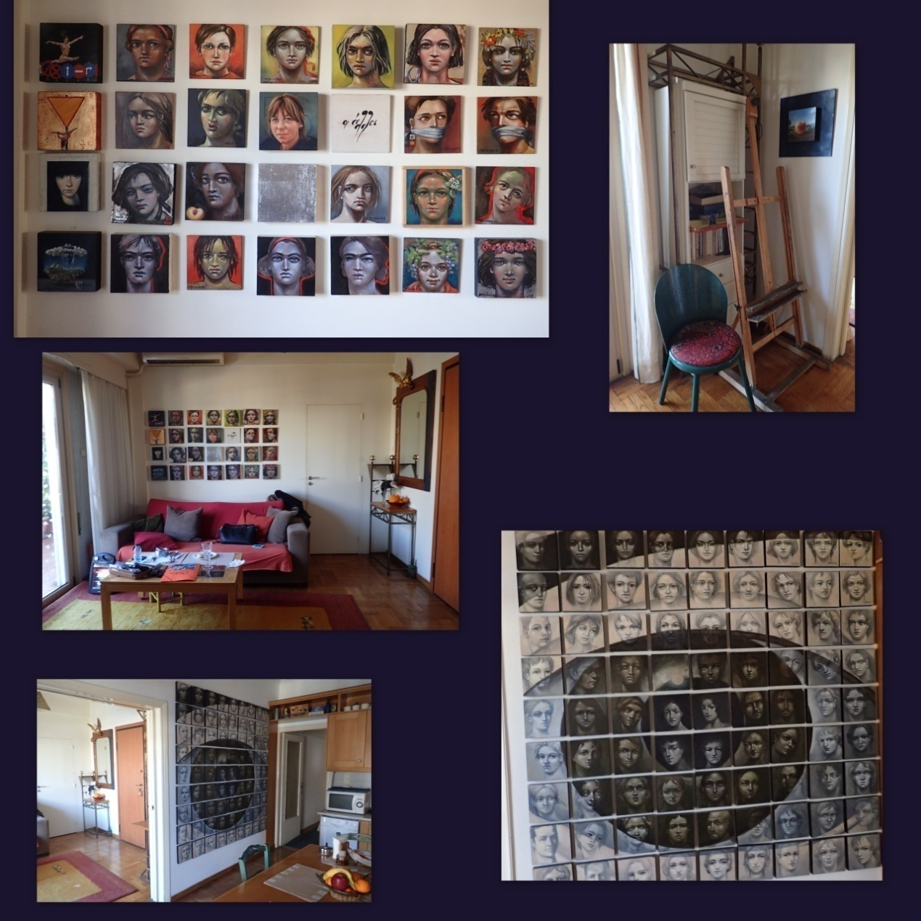

Η ΕΛΑΣΣΟΝΑ

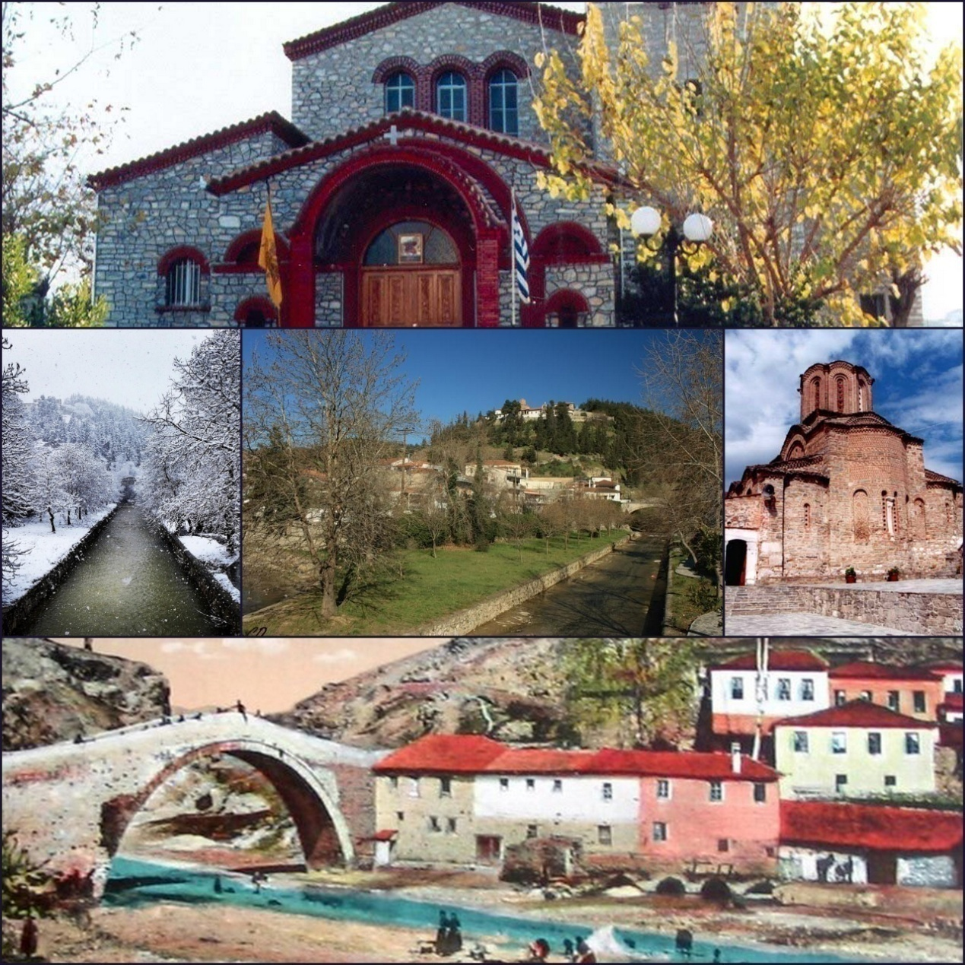

ΤΑ ΔΥΟ ΒΙΒΛΙΑ ΤΗΣ ΣΥΓΓΡΑΦΕΑ

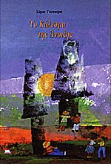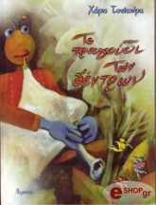

Η ΑΡΓΥΡΩ ΜΕ ΤΟ ΚΟΚΚΙΝΟ ΦΤΕΡΟ

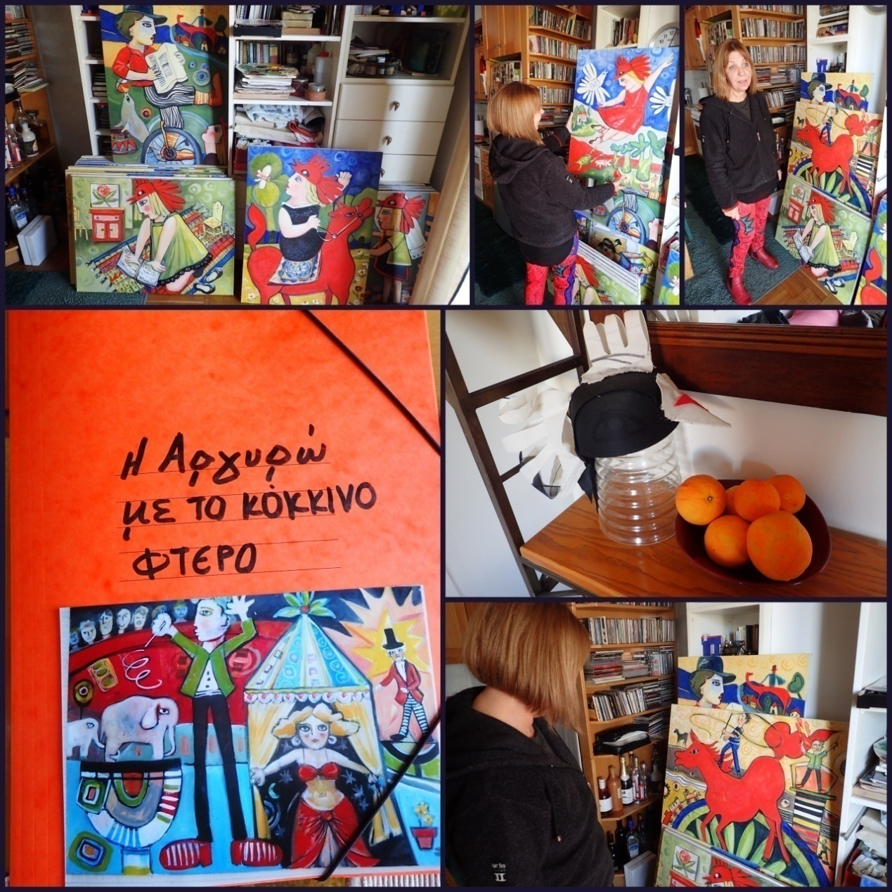

ΠΙΝΑΚΕΣ ΖΩΓΡΑΦΙΚΗΣ

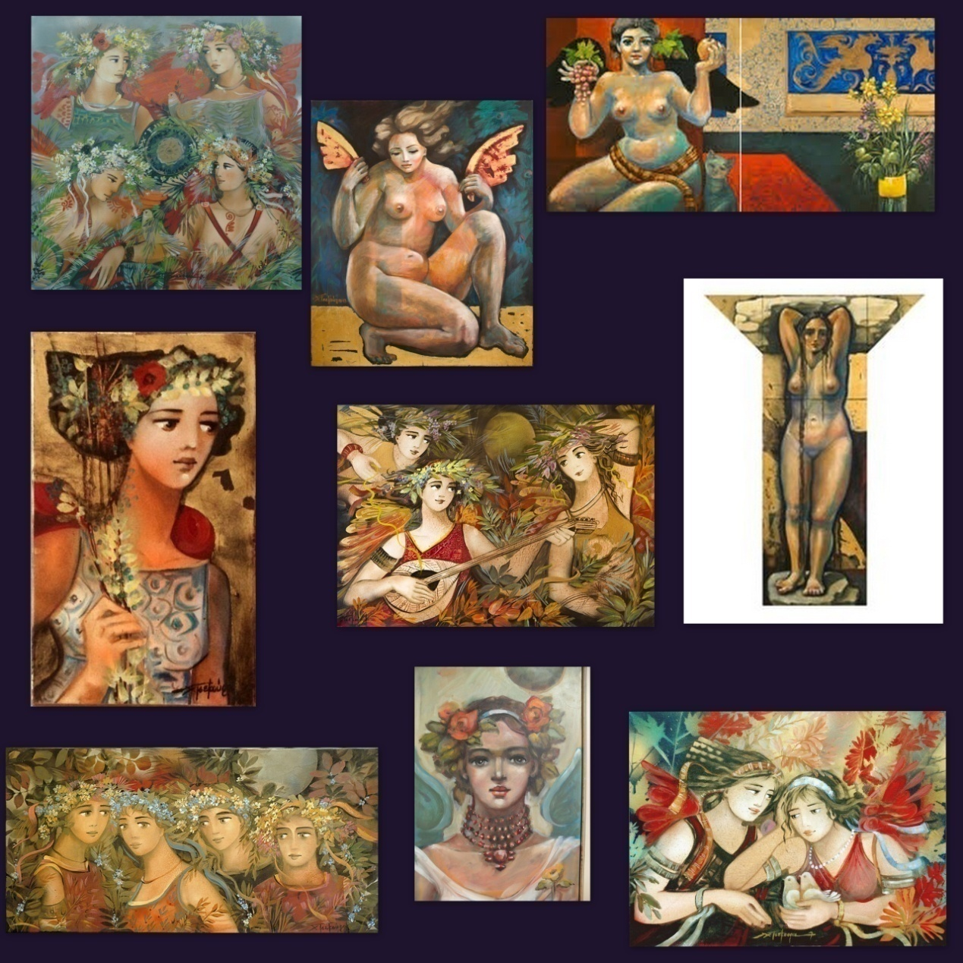

ΜΟΥΣΙΚΟΙ ΔΙΣΚΟΙ

Ι 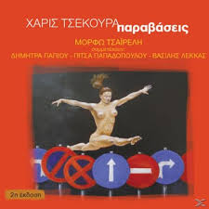 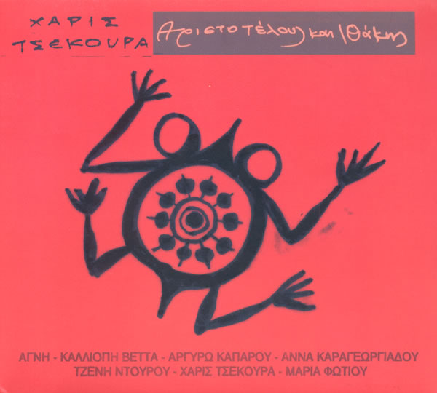

H ΜΕΤΑΠΤΥΧΙΑΚΗ ΦΟΙΤΗΤΡΙΑ
ΕΛΕΝΑ ΓΕΩΡΓΙΑΔΟΥ
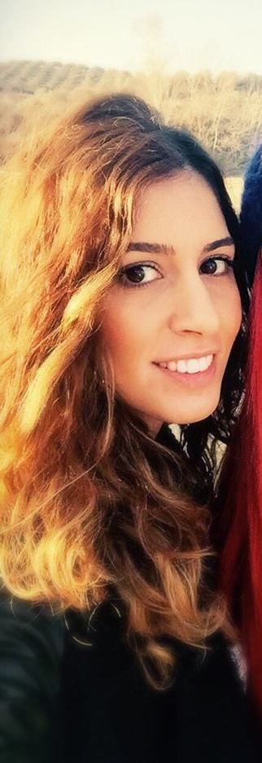

ΒΙΒΛΙΟΓΡΑΦΙΑ

- Alrichter, H. & Porsch, P., (2001). Οι Εκπαιδευτικοί ερευνούν το έργο τους. Αθήνα: Μεταίχμιο
- Bird, M., Hammersley, M., Gomm, R., & Woods, P. (1999). Εκπαιδευτική Έρευνα στην Πράξη, Εγχειρίδιο Μελέτης, (μτφ. Ε. Φράγκου). Πάτρα: Ελληνικό Ανοικτό Πανεπιστήμιο
- Bradburn, Norman, Sudman, Seymour, Wansink, Brian, (2004). Asking Questions, Jossey-Bass, San Francisco.
- Cohen, L., & Manion, L., (1977). Μεθοδολογία εκπαιδευτικής έρευνας. Αθήνα: Μεταίχμιο.
- Faulkner, D., Swann, J., Baker, S., Bird, M., & Carty, J. (1999). Εξέλιξη του παιδιού στο κοινωνικό περιβάλλον, Εγχειρίδιο Μεθοδολογίας, (μτφ. Α. Ραυτοπούλου). Πάτρα: Ελληνικό Ανοικτό Πανεπιστήμιο
- Gordon, Nathan, Fleisher, William, (2006). Effective Interviewing and Interrogation Techniques, Elsevier Ink., London.
- Κυριαζή, Ν., (1998). Η κοινωνιολογική έρευνα – Κριτική επισκόπηση των μεθόδων και των τεχνικών. Αθήνα: Ελληνικές Επιστημονικές Εκδόσεις
- Πηγιάκη, Π., (1988). Εθνογραφία Η μελέτη της ανθρώπινης διάστασης στην κοινωνική και παιδαγωγική έρευνα. Αθήνα: Γρηγόρης.
- Σαραφίδου Γιασεμή-Όλγα, (2011). Συνάνθρωση Ποσοτικών και Ποιοτικών Προσεγγίσεων- Η Εμπειρική Έρευνα. Αθήνα: Gutenberg.
- Τσουρβάκας, Γ.Ε., (1997). Ποιοτική έρευνα – Οι εφαρμογές της στη μελέτη των μέσων μαζικής επικοινωνίας. Αθήνα: Εκδοτικός Όμιλος Συγγραφέων Καθηγητών.
- Φίλιας, Β (2004).Εισαγωγή στη μεθοδολογία και της τεχνικές των κοινωνικών ερευνών. (2ηέκδ). Αθήνα:Gutenber

ΙΣΤΟΣΕΛΙΔΕΣ

http://paidio.blogspot.gr/2010/10/blog-post_3738.html

http://www.argolikeseidhseis.gr/2013/10/negro-espresso-bar.html

http://www.stixoi.info/stixoi.php?info=Lyrics&act=index&sort=alpha&lyricist_id=2273

https://www.facebook.com/HarisTsekoura

http://xilouris.gr/catalog/product_info.php?products_id=7114

https://www.facebook.com/media/set/?set=a.337322753067277.1073741829.336300696502816&type=3

http://www.culturenow.gr/18594/xaris-tsekoura-ekthesi-stin-titanium-yiayiannos-gallery

http://www.texni.com.gr/store/Product/CategoryInfo.aspx?fcid=103&cid=160&id=14

